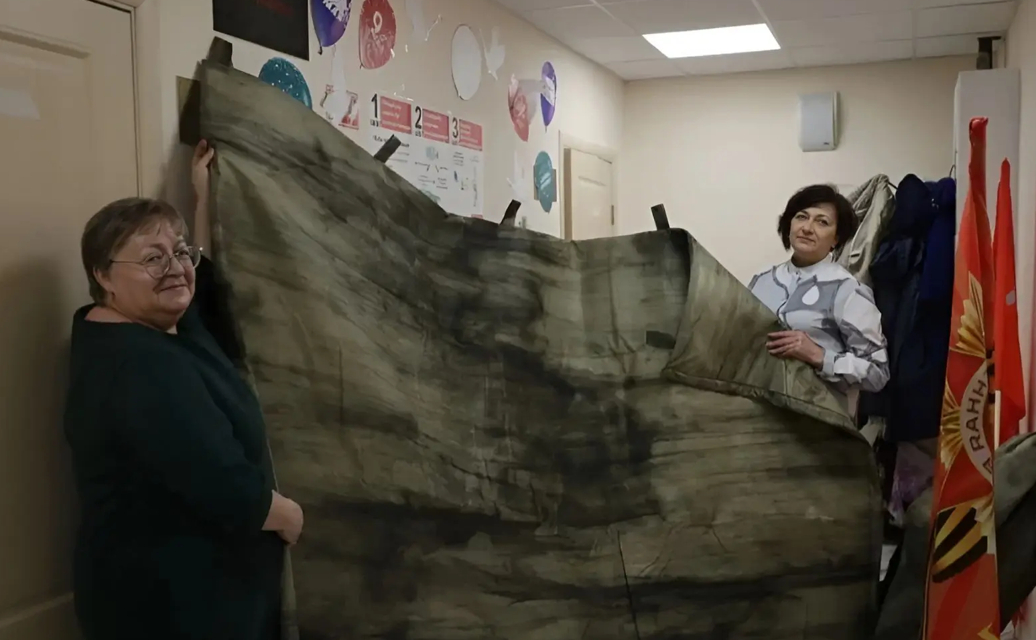
Поддержка бойцов на передовой: вклад старшего поколения Белгородчины

В Прохоровском Центре общения старшего поколения активно ведется работа по поддержке бойцов, находящихся на передовой специальной военной операции. Посетители центра, обладая большим жизненным опытом, не только делятся своим теплом, но и активно участвуют в изготовлении необходимых для фронта вещей. Изготовление маскировочных сетей — это не просто ремесло, а целая наука. Посетители центра с особым вниманием подходят к этому процессу, создавая сети, которые соответствуют времени года и условиям, в которых находятся бойцы. В этот раз они изготовили не только маскировочные сети, но и маскировочные зонтики, а также окопные свечи. Эти предметы имеют огромное значение для обеспечения безопасности и комфорта солдат на фронте. Однако, как отмечают сами участники, самое главное — это не только материальная помощь, но и передача частички своего тепла и заботы. Каждый элемент, созданный с любовью и вниманием, становится символом поддержки и надежды для тех, кто находится вдали от дома. Посетители центра искренне желают скорейшей победы и надеются на мирное будущее. В ответ на оказанную помощь бойцы выразили свою благодарность и передали теплые слова поддержки. Это взаимодействие между поколениями укрепляет дух единства и взаимопомощи, что особенно важно в сложные времена. Участники центра гордятся своим вкладом и продолжают активно участвовать в поддержке тех, кто защищает нашу Родину. Таким образом, Прохоровский Центр общения старшего поколения становится не только местом для общения, но и важным звеном в цепи поддержки наших защитников, демонстрируя, как важно объединяться в трудные времена и поддерживать друг друга.

